**Сценарий мероприятия, приуроченного к 75-Летию снятия блокады Ленинграда**

**« 900 легендарных дней »**

**Составитель: Харина Елена Васильевна, педагог-организатор МБОУ Одинцовская СОШ №1**

**Ведущий**. Дорогие ребята! Прошло много лет после той страшной войны. Тогда весь народ и стар, и млад, встали на защиту своей Родины. И конечно в первых рядах были военные и солдаты, которые проходили службу в армии.

(песня «Синий платочек», исполняется победителями конкурса патриотической песни)

Ведущий.

Блокада… Далеко как это слово

От наших мирных светлых дней,

Произношу его и вижу снова-

Голодных умирающих детей.

Как опустели целые кварталы

И как трамваи мерзли на пути,

И матерей, которые не в силах

Своих детей на кладбище нести.

**Ведущий.** Ленинградцы сражались 900 дней и ночей, это самое продолжительное сопротивление в истории и они не стреляли- их оружие были Мужество, Воля, Сила Духа.

**Ведущий.** Страшные события опустились на город 8 сентября 1941 года, а покинули его лишь 27 января 1944 года. В окружение попало 2 миллиона 544 тысячи гражданского населения города.

**Ведущий**. В этот день мы хотели бы вспомнить картину событий блокады Великого города.

Показ фильма « Жила была девочка» (История девочки Тани, блокадницы в освобожденном Ленинграде)

**Ведущий**. Таня Савичева- простая маленькая девочка, ученица начальных классов из Ленинграда, стала знаменитой на весь мир, благодаря своему дневнику записей тех ужасных событий, которые она описывала. Она была вашей сверстницей, когда ее и семью настигло Великое горе. Ей было 11 лет, семья у нее была большая, дружная. Таня, мама, бабушка, 2 брата, 2 сестры, да еще 2 дяди, братья отца. Из страниц ее дневника, мы узнали какие тяжелые испытания легли на плечи, этой маленькой девочки. Голод, холод, разруха… Выживали как могли… Близкие люди Тани, обессилевшие, больные умирали один за другим. Становилось жутко страшно, но она не сдавалась- Жила. Наступила весна, зазеленели деревья. Таня изнуренная от голода, высохла, стала тоненькой и легкой. С ней осталась только мама, и она держалась. Как трудно, как страшно, писать слово « Умерла мама».13 мая 1942 года, мамы не стало. Таня осталась совсем одна, пройдя холод, голод и одиночество. 1 июля 1944 года Таня Савичева умерла.

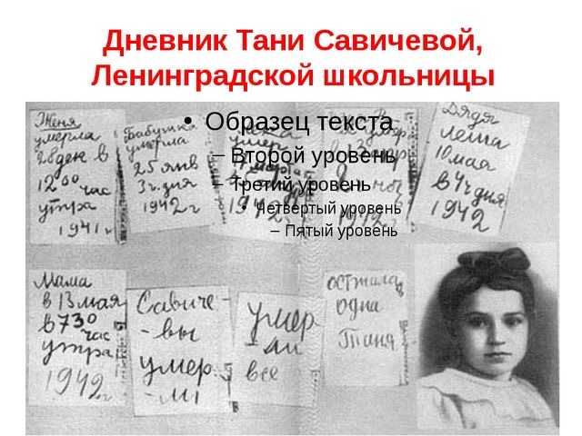

**Ведущий.** Люди, пережившие ужас блокадного Ленинграда, получили медали « За оборону Ленинграда», « Жители блокадного Ленинграда»

Блок стихов. ( победители конкурса чтецов «о блокаде Ленинграда»)

**Ведущий**. Мы всегда будем помнить о людях, которые мужественно, пройдя голод, холод и разруху выстояли , эти нелегкие испытания. Но нельзя забыть и тех, кто ценой своей жизни, участвовал в освобождении и снятии блокады Ленинграда. Были тяжелые бои, но в редкие часы отдыха, солдаты писали письма своим родным и любимым.

Ведущий. Почтим их минутой молчания.

МИНУТА МОЛЧАНИЯ

К. Симонов «Жди меня»-читает победитель конкурса стихов.

Мастер-класс « Письмо солдату», дети изготавливают треуголки и зачитывают свои версии письма.

«Здравствуй, дорогой мой, сыночек ! Как ты? Слышала по радио, советские войска, в тяжелом бою, освободили Великий Новгород. Мы с папой работаем на заводе, делаем снаряды. Сашка-твой младший брат, ходит в школу, а по выходным вместе с папой, заготавливают сено для нашей коровы-Нюры. Она у нас одна кормилица, так и живем. Ты береги себя. Жду весточку от тебя, Люблю. Твоя мама.»

«Здравствуй, мой папочка! Пишет тебе, твоя младшая дочь, Валя. Я учусь хорошо, помогаю маме с братишками и сестрой. Сегодня у мамы День рождения! Она спекла твой любимый пирог. Как хорошо было, когда мы были все вместе. Ты береги себя! Мы очень тебя любим и ждем! Очень хочется в Ленинград! Жаль, что пока это только мечты. Я верю, что скоро все закончится и мы снова все будем вместе! Целую крепко! Твоя дочь, Валя!»

Ведущий. Когда закончилась война, бойцы вернулись с фронта в родные края. Стали восстанавливать разрушенные города и села, поднимать сельское хозяйство.

**«Победа»,** читает победитель конкурса стихов о Ленинграде.

Это торжествуют ленинградцы

Долы, перелески и поля,

Русские, исконные, солдатские,

Дорогие, нашинские, братские-

Всюду нам отрадная земля.

Рыцари великого труда,

В неразрывном неподкупном братстве,

В дружбе неизменной навсегда.

Слава им! От моря и до моря

Да сияет вечной славы свет!

Слава им , опять взметнувшим зори

Боевых и трудовых побед!

Слава им принадлежит по праву.

Родина почет им воздала.

Сталину, вождю народов, слава!

Всей советской родине хвала!

Знай и впредь, отчизна:

Не сожмемся!

Мужеством прямым горят сердца.

Родина!

Мы вновь тебе клянемся

До победы биться, до конца.

**Ведущий.** И как нам не гордиться нашими ветеранами, которые, пройдя тяжелые испытания в этой войне и сегодня с нами. Мы благодарны им , за их подвиг.

**Ведущий.** Дорогие наши ветераны! Мы очень рады, что вы пришли на наш праздник, Весь наш коллектив и все дети, от всей души поздравляют Вас с 75летием снятия блокады Ленинграда! Желаем Вам здоровья и долгих лет жизни! Наши ребята приготовили для Вас подарки, примите их от нас.

(выступление Ветеранов)

Праздничный концерт, фото на память с автографами.

**Ведущий.** В заключении концерта, песня «Катюша», в исполнении учащихся с нашими Ветеранами.